2025年秋期高中二年级期中质量评估
?ー
物理试题
注意事项：
1．答题前，考生务必将自己的姓名、准考证号填写在答题卡上。
2．选择题答案使用2B铅笔填涂，如需改动，用橡皮擦干净后，再选涂其他答案标号；非选择题答案使用0.5毫米的黑色中性（签字）笔或碳素笔书写，字体工整、笔迹清楚。
3．请按照题号在各题的答题区域（黑色线框）内作答，超出答题区域书写的答案无效。
4．保持卡面清洁，不折叠，不破损。
5．本试卷分试题卷和答题卷两部分，满分100分，考试时间75分钟。

一、单项选择题：本题共7小题，每小题4分，共28分。在每小题给出的四个选项中，只有一项是符合题目要求的。
1．下列说法正确的是
A.由电场强度$E=\frac{F}{q}$可知，E与F成正比，与试探电荷电荷量q成反比
B.由电流 $I=\frac{Δq}{Δt}$可知，单位时间内通过导体横截面的电荷量越大，导体中电流越大
C.由导体电阻$R=\frac{U}{I}$可知，导体的电阻R与导体两端电压U成正比，与流过导体的电流I成反比
D.由$B=\frac{F}{IL}$可知，同一通电直导线放在匀强磁场中，导线所受磁场力越大，磁场就越强
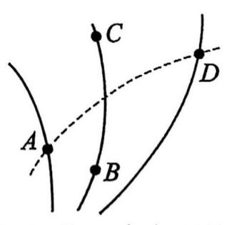
2．如图所示的实线为某静电场的电场线，虚线是仅在电场力作用下某带正电粒子的运动轨迹，A、B、C、D是电场线上的点，其中A、D两点在粒子的轨迹上，下列说法正确的是
A.该电场可能是某一负点电荷产生的
B.C点电势大于B点电势
C.该粒子从D点运动到A点电场力做负功
D.将该粒子在C点由静止释放，它可能一直沿电场线运动
3．图甲是洛伦兹力演示仪。图乙是演示仪结构图，玻璃泡内充有稀薄的气体，由电子枪发射电子束，在电子束通过时能够显示电子的径迹。图丙是励磁线圈的原理图，两线圈之间产生近似匀强磁场，线圈中电流越大磁场越强，磁场的方向与两个线圈中心的连线平
行。电子速度的大小和磁感应强度可以分别通过电子枪的加速电压和励磁线圈的电流来调节。若电子枪垂直磁场方向发射电子，给励磁线圈通电后，能看到电子束的径迹呈圆形。关于电子束的轨道半径，下列说法正确的是
甲 实物照片

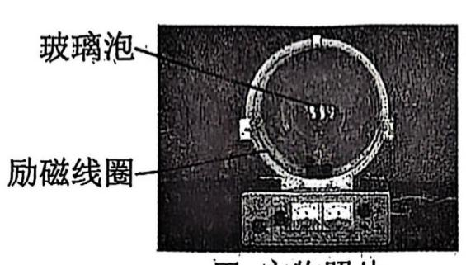

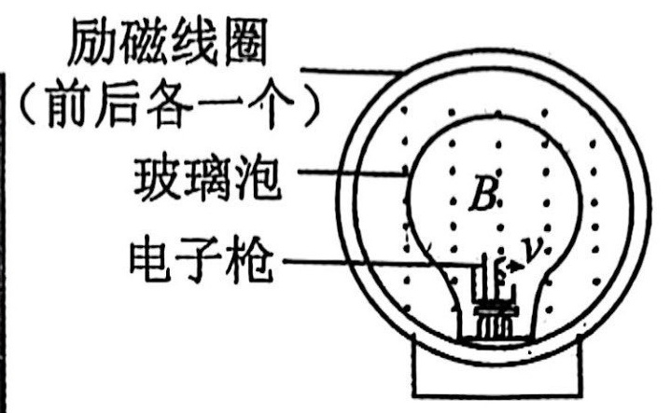
乙 结构图

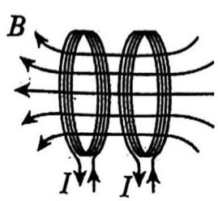
丙 励磁线圈

A.只增大电子枪的加速电压，轨道半径变小
B.只增大励磁线圈中的电流，轨道半径变大
C.同时增大电子枪的加速电压和励磁线圈中的电流，轨道半径一定变小
D.增大电子枪的加速电压同时减小励磁线圈中的电流，轨道半径一定变大
4．如图所示，A、B两个带电小球分别用绝缘细线悬于水平天花板上，两球静止时在同一水平线上，其中悬线a与水平方向的夹角较小，不计小球的大小，下列说法正确的是
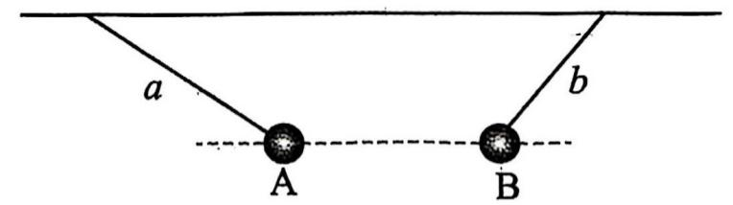
A.悬线a上拉力小于悬线b上拉力
B.小球A的带电量小于B的带电量
C.A球受到的库仑力大于B球受到的库仑力
D.A球的质量大于B球的质量
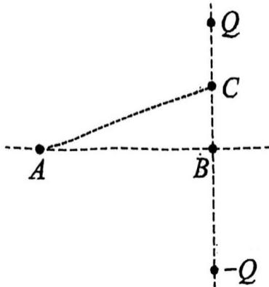
5．如图所示，将带负电的试探电荷沿着等量异种点电荷连线的中垂线从A点移动到B点，再沿连线从B点移动到C点。在此全过程中
A.试探电荷所受的静电力一直减小
B.所经过各点处的电势大小关系为： $φ_{C}>φ_{B}>φ_{A}$
C.试探电荷在各点的电势能大小关系为$E_{P_{A}}>E_{p_{B}}>E_{p_{c}}$
D.试探电荷从A经B到C和从A直接到C电场力做功一样
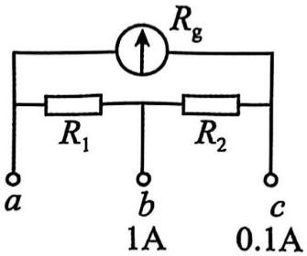
6．如图所示，是某两量程电流表内部的部分电路。当使用a、b两个端点时，量程$I_{1}=1A,$当使用a、c两个端点时，量程$I_{2}=0.1A$，已知表头的内阻$R_{g}$为100Ω，满偏电流$I_{g}$为
10mA，则电阻$R_{1}、R_{2}$的值是（计算结果保留小数点后两位）
A. $R_{1}=1.01Ω$

B. $R_{2}=10.00Ω$
C．若将该电流表当做电压表用，接a、c两个端点时量程是2.11V
D.若将该电流表当做电压表用，接a、c两个端点时量程比接a、b时大
7．如图所示电路中，A、B是构成平行板电容器的两金属极板，光敏电阻RT的阻值随光照强度的增大而减小，灯泡的电阻$R_{L}>r。$。将开关S闭合，有一带电粒子静止在电容器中的
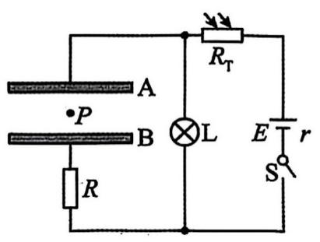
P点，现在仅减小光敏电阻的光照强度，下列说法正确的是
A.粒子仍保持静止不动
B.电阻R中有向下的电流
C.灯泡L将变亮
D.电源的输出功率将减小
二、多项选择题：本题共3小题，每小题6分，共18分。在每小题给出的四个选项中，有多项符合题目要求。全部选对的得6分，选对但不全的得3分，有选错的得0分。
8．同学们在学习平行板电容器时，会通过如图仪器进行实验操作，得到电容是由哪些因素决定的，则下列说法正确的是

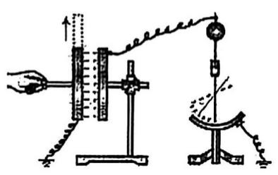
甲

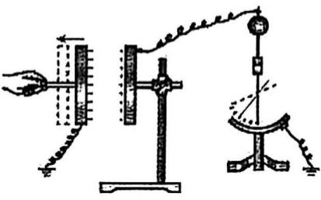
乙

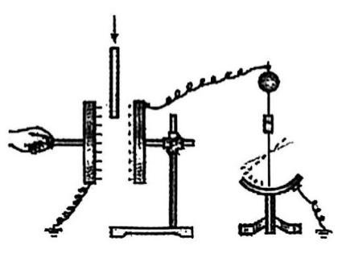
丙

A.按图甲标示箭头进行操作，能发现静电计中指针与竖直方向夹角变小
B.按图乙标示箭头进行操作，能发现静电计中指针与竖直方向夹角变大
C.按图丙标示箭头进行操作，能发现静电计中指针与竖直方向夹角变小
D.各图中与地连接导线是用来改变仪器带电量的
9．一质量为m，电荷量大小为q的带正电粒子，从O点以初速度v_{o}沿x轴正方向进入电场，沿x轴运动的过程中，带电粒子的电势能$E_{p}$随位移x变化的关系图像如图所示。仅考虑电场力的作用，下列说法正确的是
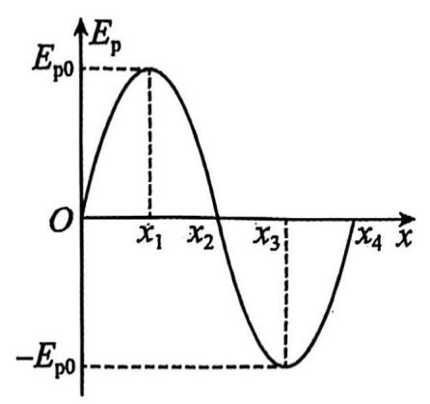
A.${ x}_{1}$处的电势为$\frac{E_{p0}}{q}$
B．该粒子从x₁处运动到x₃处的过程中，动能先增加后减小
C．该粒子沿x轴从O点到x₁处的过程中，加速度逐渐减小
D．若在x₂处静止释放一个负电荷，该电荷将在$x_{2}$和x₄之间做往复运动
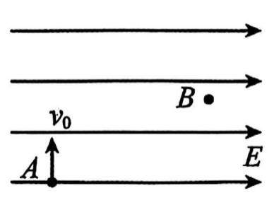
10．如图所示，质量为m、带电量为＋q的粒子，以初速度v_{o}从A点竖直向上射入水平方向大小为$\frac{3mg}{q}$的匀强电场中，粒子经过最高点B点。下列判断中正确的是
A．最高点B点的速度为2v_{o}
B.A、B两点间的电势差$\frac{4mv_{0}^{2}}{q}$
C.A、B两点间的水平距离为$\frac{3v_{0}^{2}}{2g}$
D.该粒子从A点到B点过程中速率的最小值为$\frac{3\sqrt{10}}{10}v_{0}$
三、非选择题：本题共5小题，共54分。
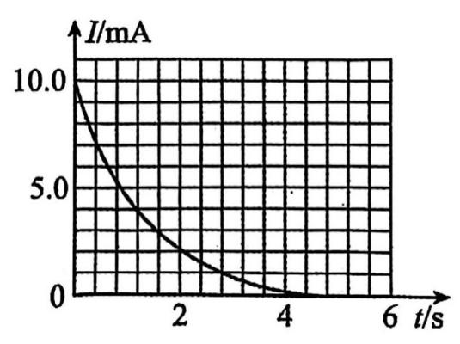
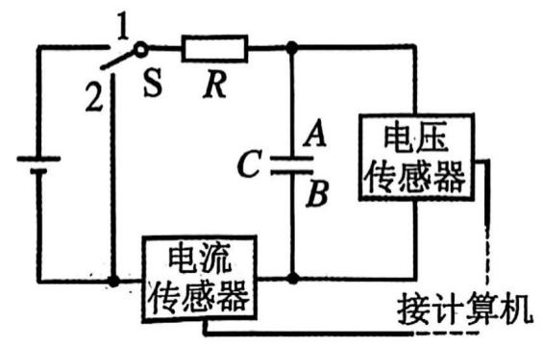
11.(6分）某实验小组用如左图所示的电路观察电容器的放电现象。实验器材有电动势为E 的电源、电容器C、定值电阻R、电流传感器、电压传感器，单刀双掷开关S，导线若干，实验中使用电流传感器和电压传感器采集电流信息，绘制I-t图像。实验步骤如下：
（1)S接1时，对电容器充电，充电完毕后电压传感器的示数U=3.0V;
（2）然后S接2，电容器通过电阻R放电，利用电流传感器得到放电电流I随时间t变化的图像如右图所示，图线与时间轴所围的格数为29格，可知电阻R的阻值为＿Ω；该电容器的电容C= F（结果均保留三位有效数字）；
（3）如果将电阻R更换为阻值更大的电阻，重做实验时，则放电过程中I-t图线与坐标轴所围成的面积 （选填“增大”“减小”或“不变”），放电时间 （选填“变长”“变短”或“不变”）。
12.(8分）某同学想通过测绘小灯泡的I-U图像来研究小灯泡的电阻随电压变化的规律．所用器材如下：
A．待测小灯泡一只，额定电压为2.5V，电阻约为几欧；
B．电压表一个，量程0~3V，内阻为3kΩ；
C．电压表一个，量程0~15V，内阻为3kΩ；
D．电流表一个，量程0~0.6A，内阻约为0.1Ω；
E．电流表一个，量程0~3A，内阻约为0.1Ω；
F.滑动变阻器一个，干电池两节，开关一个，导线若干.
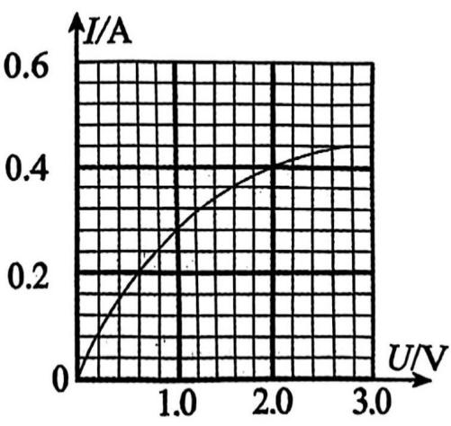
（1）电压表与电流表应该选用 （选填序号）；
（2）请设计实验的电路图，要求电压表示数从零开始；
（3）该同学通过实验作出小灯泡的I-U图像如图乙所示，则小灯泡正常工作时的电阻为Ω；（小数点后保留两位数字）
（4）若用两个该灯泡与电源(E=4.0V, r=2Ω)串联，则每个灯泡的实际功率是W。（小数点后保留两位数字）
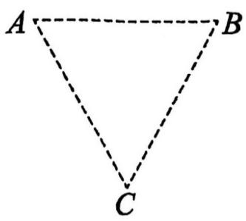
13.(10分）如图所示，A、B、C为一等边三角形的三个顶点，某匀强电场的电场线平行于该三角形平面。现将电荷量为$q=1×10^{−8}C$的负点电荷从A点移到B点，电场力做的功为$5×10^{−6}J,$(，将另一电荷量也为$q=1×10^{−8}C$的正点电荷从A点移到C点，克服电场力做的功为$5×10^{−6}J.$

（1）求$U_{BC};$
（2）若AB边长为5cm，求电场强度大小和方向。
14.(14分）如图所示，宽为l=1m的导轨与水平面成$α=37^{∘}$角，质量为m、长为l的金属杆水平放置在导轨上。空间存在着竖直向上的匀强磁场，磁感应强度B=2T;；电源电动势E=6V,内阻r=0.1Ω;；金属杆质量为m=1kg,，电阻值为$R_{1}=0.5Ω$，与导轨动摩擦因数为μ=0.5,最大静摩擦力近似等于滑动摩擦力的大小；电阻箱R可调出任意阻值，g取10m/s²。。若保持金属杆静止，求电阻箱R的调节值范围。
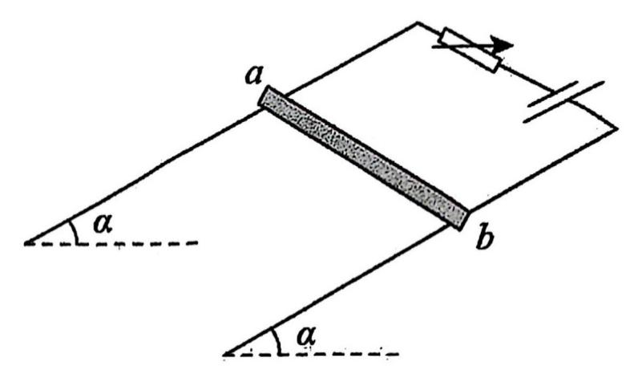

15.(16分）如图所示，直角坐标系xOy的第一、四象限内存在垂直纸面向外、 $B=\frac{mv}{qL}$的匀强磁场，第三象限内存在与x轴正向成45°角的匀强电场E（大小未知）。一质量为m，带电量为＋q的粒子从点P(-L, -L)由静止释放，粒子从点O处射入磁场，经过点Q(2L,0）进入第四象限，不计粒子的重力。
（1）求匀强电场E的大小；
（2）若将x=2L右侧区域换作方向垂直纸面向里、大小为B_{o}的匀强磁场，则该粒子返回时运动轨迹刚好与OQ间轨迹相切，试求
①匀强磁场B_{o}的大小；
②粒子从P点到再次回到y轴所用的时间。
